**Họ và tên:** Nguyễn Phạm Thành Hưng

**Lớp:** CQ.61.CNTT

**MSSV:** 6151071056

**Bài tập lược đồ ER**

**Bài 1: Quản lý lao động**

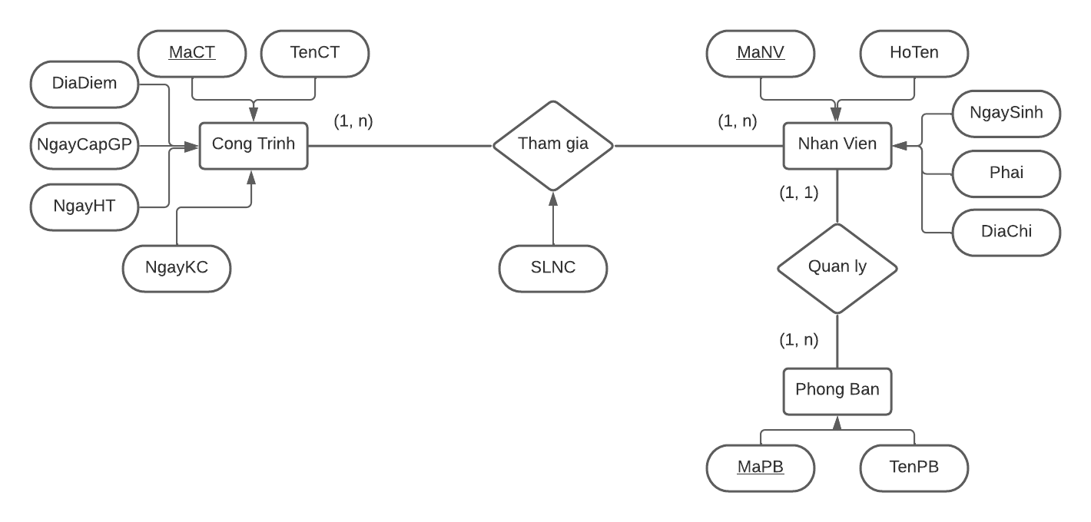

**Bài 2: Quản lý thư viện**

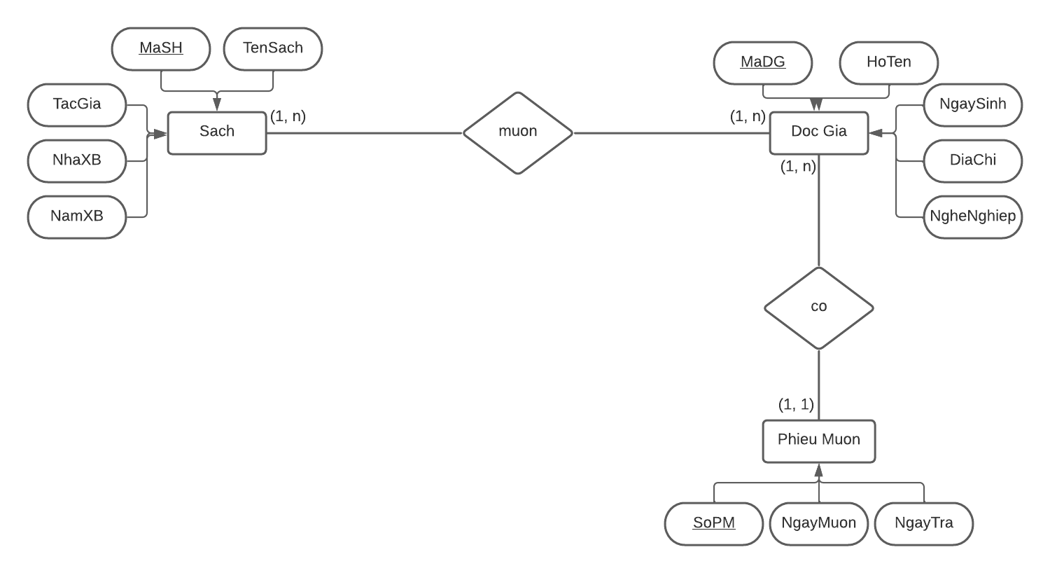

**Bài 3: Quản lý bán hàng**

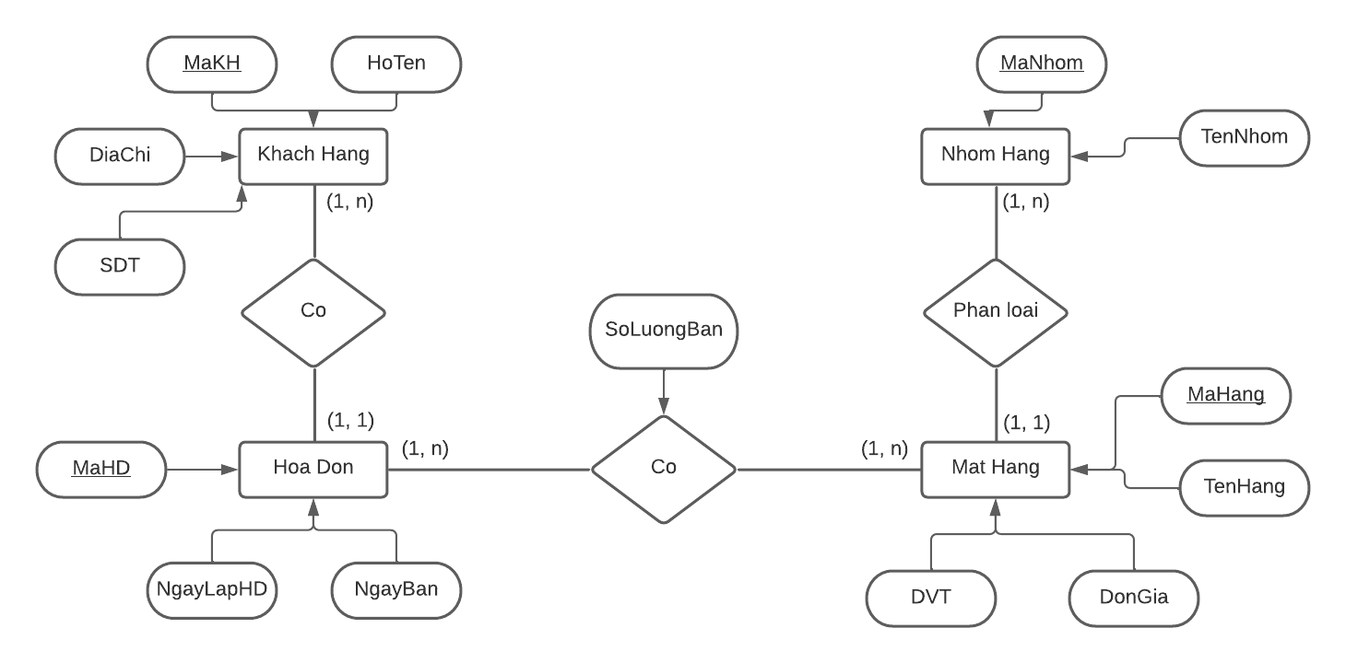

**Bài 4: Quản lý lịch dạy – học**

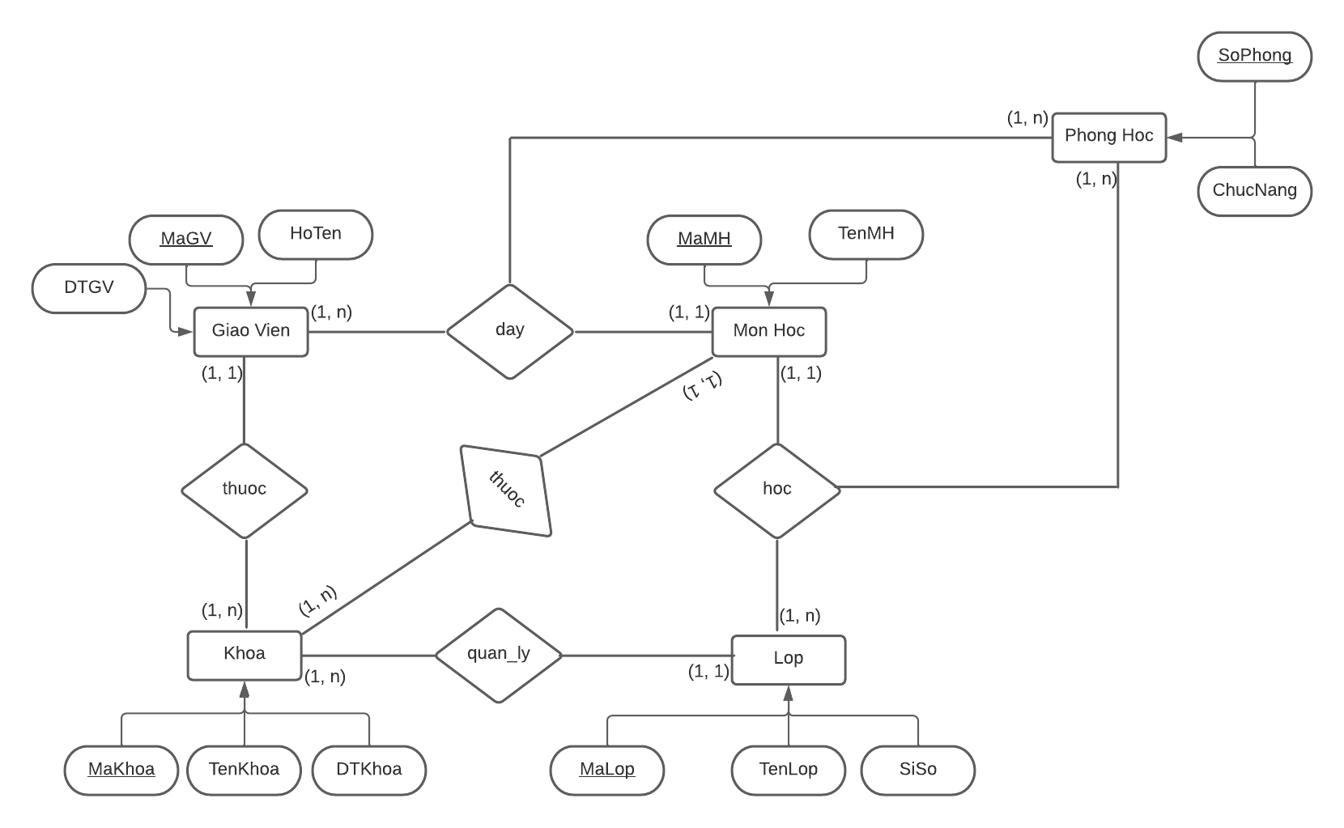

**Bài 6: Xây dựng lược đồ ER cho CSDL “Trường” dựa trên mô tả sau:**

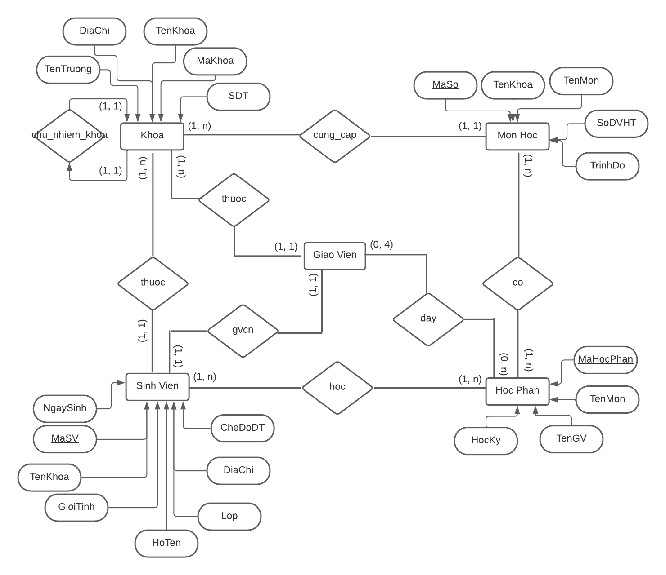

**Bài 7: Xây dựng lược đồ ER cho CSDL “Thư viện” dựa trên các mô tả sau:**

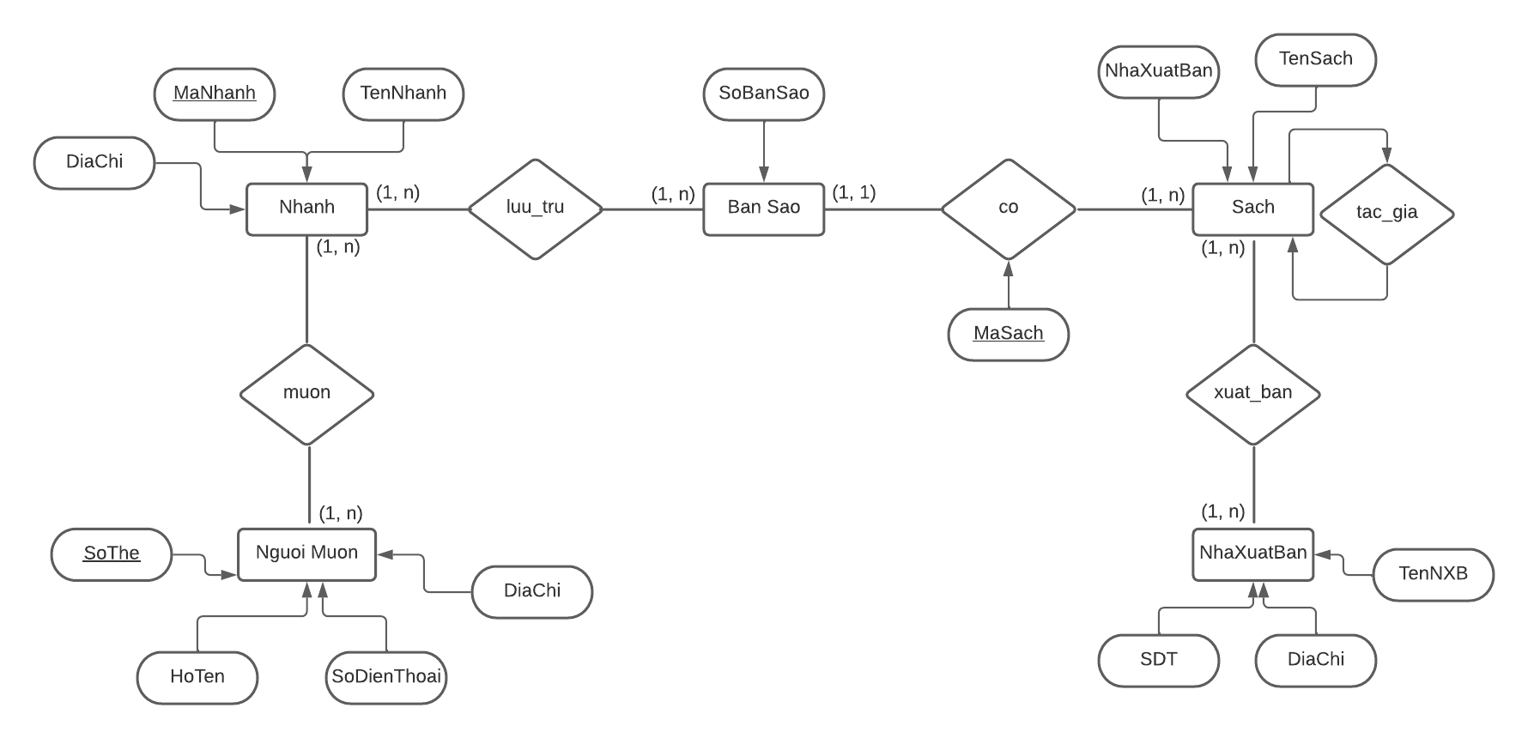

**Bài 8: Ứng dụng quản lý các đề tài khoa học của giảng viên trong một khoa**

